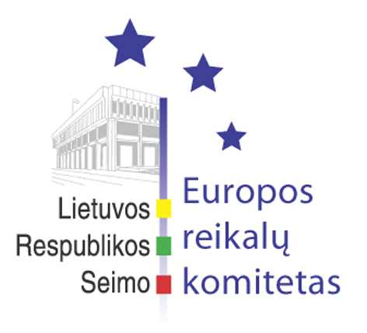
Seimo Europos reikalų komiteto pranešimas žiniasklaidai

2006-06-02

Seimo Europos reikalų komitetas pritarė Vyriausybės pozicijoms vykstant į ES Ekonomikos ir finansų tarybos posėdį

Š.m. birželio 2 d. Seimo Europos reikalų komiteto posėdyje buvo svarstytos Lietuvos Respublikos pozicijos vykstant į Europos Sąjungos Ekonomikos ir finansų tarybos 2006 m. birželio 7 d. posėdį, kurias pristatė l.e. Ministro Pirmininko pareigas Zigmantas Balčytis, kuris pasidžiaugė vakar priimta Europos Parlamento rezoliucija dėl euro zonos plėtros. Rezoliucija išreikštas apgailestavimas dėl neigiamų rekomendacijų paskelbtų Lietuvos atžvilgiu, ir prašoma pateikti aiškų ir išsamų paaiškinimą apie tai, kokiu pagrindu buvo atlikti skaičiavimai, kuriais remiantis taikyti infliacijos kriterijai; raginama Europos Komisiją papildyti savo 2006 m. konvergencijos ataskaitą, kurioje kalbama apie Lietuvą. Zigmantas Balčytis atkreipė komiteto narių dėmesį į tai, kad Taryboje taip pat vyks diskusija dėl konsoliduotos pelno mokesčių bazės, kur Europos Komisija bus skatinama toliau tęsti darbą kuriant bendrą konsoliduotą pelno mokesčio bazę. Lietuva Tarybos išvadoms iš esmės nepritaria, todėl nėra pagrindo ministrų lygmenyje spręsti su Bendra konsoliduota ES pelno mokesčio baze susijusius klausimus. Biudžeto ir finansų komiteto pirmininkas Jonas Lionginas pristatydamas Biudžeto ir finansų komiteto išvadą pažymėjo, kad buvo pritarta dabartinei Vyriausybės pozicijai dėl Bendros konsoliduotos ES pelno mokesčio bazės.
Taip pat Europos reikalų komiteto nariai išklausė ataskaitą po Europos Sąjungos Konkurencingumo (vidaus rinka, pramonė ir tyrimai) tarybos posėdžio, vykusio 2006 m. gegužės 29-30 d. Švietimo ir mokslo viceministras Raimundas Mockeliūnas pasidžiaugė pasiektu susitarimu, jog ne mažiau kaip 15% „Bendradarbiavimo“ specifinės programos finansavimo būtų skirta mažų ir vidutinių įmonių rėmimui. Be to, universitetams ir mokslinių tyrimų institucijoms bus palikta galimybė naudoti supaprastintus netiesioginių išlaidų paskaičiavimo metodus arba taikyti pastovios normos nuo tiesioginių išmokų modelį. Ūkio ministerijos atstovai komiteto posėdyje apžvelgė Taryboje vykusias diskusijas dėl pasiūlymo priimti paslaugų direktyvą. Atkreiptinas dėmesys, kad balsuojant dėl šio pasiūlymo Lietuvos delegacija susilaikė, nes nebuvo pasiektas visiems priimtinas kompromisas, teisinio aiškumo klausimas nebuvo išspręstas, pasiūlymo pridėtinė vertė paslaugų rinkai abejotina.
Kitas Europos reikalų komiteto posėdis įvyks 2006 m. birželio 7 d.

Parengė:
Julijus Glebovas, 2396861, Julijus.Glebovas@lrs.lt

